Bibliografía: http://es.wikipedia.org/wiki/Papel_prensa
http://books.google.com.co/books?id=ut2VyCGEtSUC&pg=PA3&dq=impacto+ambiental+de+las+bolsas+de+plastico&hl=es&sa=X&ei=_VsOVJq1FYLwgwTe6oKgAw&ved=0CCUQ6AEwAA#v=onepage&q&f=false
Libro “ciencia para descubrir”
http://es.wikipedia.org/wiki/Per%C3%B3xido_de_hidr%C3%B3geno

https://espanol.answers.yahoo.com/question/index?qid=20100524095037AASkalW
TRABAJO REALIZADO POR:
MARIA CAMILA ARIAS JARAMILLO
10ª

Construcción del saber:

Propósito: concientizar a los jóvenes de cuidar el medio ambiente, usar nuestros recursos naturales y poder reutilizarlos reciclar y ser parte de una mejor sociedad.
Materiales:
Papel periódico
Alambre galvanizado
Bolsa de basura
Tiras de papel
Que se llevó acabo:
Se utilizó principalmente el alambre galvanizado con este se pudo armar la falda del traje en maya, para así pegarle el periódico en forma de moño el tiempo que se tardó en hacer la falda fue de solo un día, ya que hubo bastante tiempo para realizar y entregar el vestido; aparte de la falda la blusa se hizo con otro material reciclable: la bolsa de basura con tira de papel.
Este traje fue sencillo y fácil de realizar ya que hubo mucha imaginación y creatividad en hacerle el diseño, por lo que no demoro en construirlo pero si hubo dedicación para que quedara bien presentado y hecho por mí.
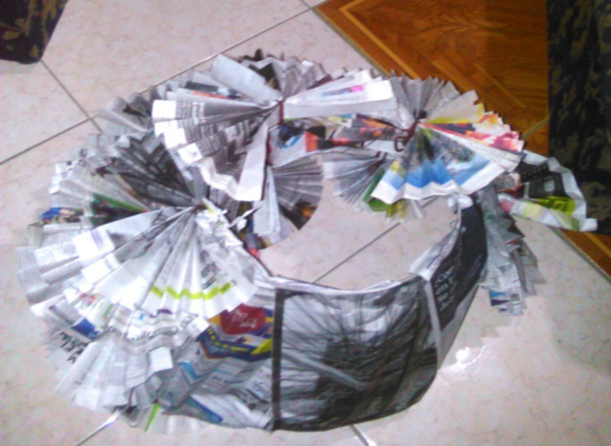
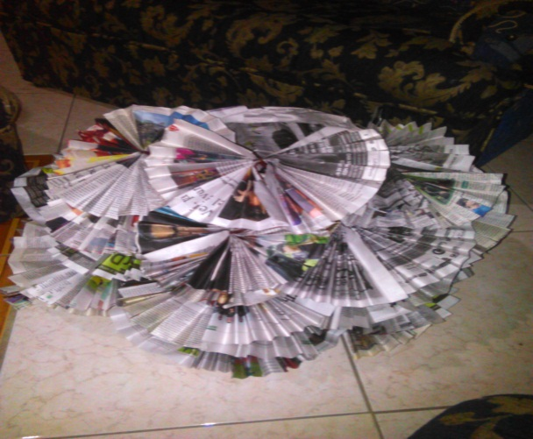

El alambre galvanizado:esta hecho de acero y se recubre con zinc mediante el proceso de galvanización; el zinc le confiere la propiedad antioxidante. 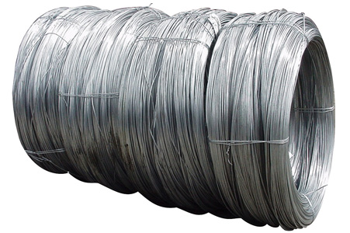
El galvanizado más común consiste en depositar una capa de zinc (Zn) sobre hierro (Fe); ya que, al ser el zinc más oxidable, menos noble, que el hierro y generar un óxido estable, protege al hierro de la oxidación al exponerse al oxígeno del aire.
La función del galvanizado es proteger la superficie del metal sobre el cual se realiza el proceso.
Se usa de modo general en tuberías para la conducción de agua cuya temperatura no sobrepase los 60 °C ya que entonces se invierte la polaridad del zinc respecto del acero del tubo y este se corroe en vez de estar protegido por el zinc.
Para evitar la corrosión en general es fundamental evitar el contacto entre materiales disímiles, con distinto potencial de oxidación, que puedan provocar problemas de corrosión galvánica por el hecho de su combinación.
Puede ocurrir que cualquiera de ambos materiales sea adecuado para un galvanizado potencial con otros materiales y sin embargo su combinación sea inadecuada, provocando corrosión, por el distinto potencial de oxidación comentado.
Los contaminantes de la atmósfera afectan la naturaleza del zinc, siendo el dióxido de azufre (SO2)el principal contaminante que afecta al zinc y que controla además en gran medida la velocidad de la corrosión atmosférica de este elemento.
Los procesos de galvanizado muy utilizados son los que se refieren a piezas decorativas. Se recubren estas piezas con fines principalmente decorativos, la hebillas, botones, llaveros, artículos de escritorio y un sinfín de productos son bañados en cobre, níquel, plata, oro, bronce, cromo, estaño, etc.. En el caso de la bisutería se utilizan baños de oro (generalmente de 18 a 21 quilates). También se recubren joyas en metales más escasos como platino y rodio.
Existen varios procesos para recubrir de zinc el acero Los principales son:
.La galvanización en caliente
.La galvanización en frío
.El metalizado por pistola
.El zincado electrolítico
.El galvanizado por laminación.
el más popular es el recubrimiento por galvanización en caliente del acero, dando lugar a los llamados aceros galvanizados. El proceso de galvanizado tiene como principal objetivo evitar la oxidación y corrosión que la humedad y la contaminación ambiental pueden ocasionar sobre el hierro, componente principal del acero.

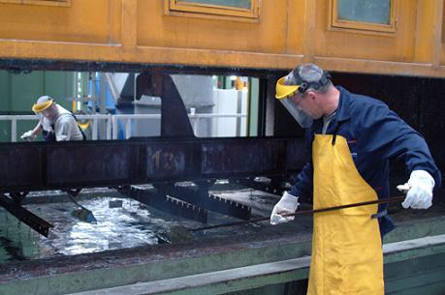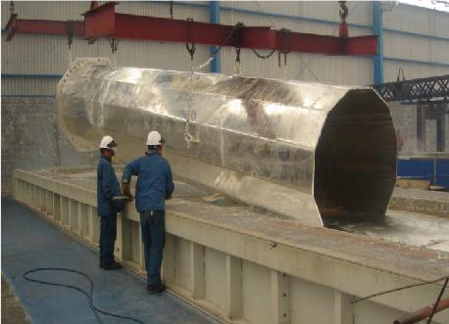

Básicamente el proceso de galvanización en caliente consiste en obtener un recubrimiento protector de zinc sobre el material base, el acero, por inmersión de la pieza a proteger en un baño de zinc fundido, a una temperatura aproximada de 450º C.
La corrosión es un proceso electroquímico el cual ocurre bajo la presencia de cuatro elementos: un ánodo que provee electrones, un cátodo que recibe electrones, un electrólito (usualmente una solución de ácidos, bases o sales)
y un paso Para que se origine la corrosión en una pieza de acero sólo es necesaria la presencia de humedad y oxígeno, en definitiva, que se encuentre en la atmósfera natural de corriente.
El ejemplo más común de corrosión es la oxidación de hierro. Se trata de una reacción química compleja en la cual el hierro se combina con oxígeno y agua para formar un óxido de hierro hidratado. El óxido es un sólido que retiene la composición general del metal original, pero de una manera porosa y voluminosa, y por ello se convierte en un compuesto relativamente débil y quebradizo.
El índice de corrosión depende del potencial eléctrico entre el cátodo y el ánodo, el ph del electrolito, la temperatura y la disponibilidad de agua y oxígeno para la reacción química.
HA SIDO IMPORTANTE:
El proceso de galvanización en caliente ha tenido buenos resultados sobre la protección efectiva del medio ambiente y eso uso prudente de los recursos naturales, por lo que puede ser considerado como un factor importante en la contribución sostenible de la construcción.
Papel periódico: El periódico está hecho para comunicar noticias de forma periódica. El mito es que el periódico está hecho en su mayoría a partir de material reciclado. La aparición del papel se vio forzada por la necesidad de un nuevo soporte de transmisión de información de fácil obtención, manejo y almacenamiento, ventajas indudables que el papel presenta sobre otros soportes como eran anteriormente lajas de piedra y superficies de edificios.
Es un mito común decir que el periódico está hecho de astillas de madera, un subproducto ecológico. Esto no es cierto. La mayoría de los periódicos están hechos a partir de árboles específicamente plantados para ese propósito. El papel y los productos materiales relacionados con él se elaboran a partir de fibras de celulosa presentes en las plantas. Estas fibras pueden provenir de diferentes vegetales: algodón, madera, paja de cereales, etc., pero actualmente la mayor parte de la producción mundial del papel proviene de la madera. Para fabricar el papel es necesario separar las fibras de celulosa, que están fuertemente unidas por lignina, y producir la pasta o pulpa.
Producción de pulpa
Esta puede producirse básicamente a través de dos métodos diferentes, denominados métodos químicos y mecánicos.
En los métodos mecánicos, las fibras celulósicas se desgarran usando procedimientos mecánicos. El método de fabricación de la pasta es más eficiente que los anteriores en cuanto a la cantidad de pasta producida por unidad de madera empleada. La calidad de la pasta es menor y se usa principalmente para imprimir diarios o guías telefónicas. Las fábricas de pasta mecánica vierten resinas ácidas altamente tóxicas. Estas sustancias, a pesar de que existen también en la naturaleza, son difíciles de degradar y las fábricas de pasta mecánica requieren tratamientos biológicos bastante sofisticados. Pero, estas industrias no emiten compuestos de sulfuro.
Blanqueo de la pasta
Para producir celulosa blanca pura, la pasta química debe ser blanqueada con removedores de lignina. La pasta mecánica -que contiene grandes cantidades de lignina- se aclara usualmente con peróxido de hidrógeno que cambia la estructura de la lignina y altera su color, pero no la elimina. En las tecnologías convencionales de blanqueo de la pasta química, la lignina se degrada y remueve con la ayuda de gas cloro (Cl2). La pasta se blanquea luego en varias etapas que emplean dióxido de cloro (ClO2) e hipoclorito de sodio (lavandina, NaOCI).
Debido a que el gas coro es extremadamente reactivo, se combina con la materia orgánica de la pasta y produce miles de nuevos compuestos conocidos como organoclorados, los que incluyen dioxinas, furanos, clorofenoles y bencenos clorados).
Bolsa de basura: el proceso de fabricación de una bolsa de plástico incluye la extrusión de la resina, ya sea por método de soplado o por medio de un dado; la impresión puede ser por el método de flexo grafía o de fotograbado (también huecograbado), puede haber un proceso de barnizado o laminación con otra capa de plástico, y finalmente el proceso de soldado o sellado por medio de calor y presión.
De la cantidad de petróleo que se extrae en todo el mundo, solo el 5% se utiliza para la industria del plástico; de ésta la mayor parte se usa para partes de automóviles como molduras, interiores, tableros, etc.; otro tipo de productos como teléfonos, interiores de refrigerador, gabinetes de televisor, etc. Otra proporción muy alta la representan las botellas de refresco, bebidas, líquidos, etc. Solo una mínima parte de este total se utiliza para fabricar bolsas de plástico. Introducción
El polietileno o polieteno (abreviado PE) es el plástico más común. La producción anual es de aproximadamente 80 millones de toneladas métricas. Su uso principal es el de embalajes (bolsas de plástico, láminas y películas de plástico, geomembranas, contenedores incluyendo botellas, etc.) Muchos tipos de polietileno son conocidos, pero casi siempre presenta la fórmula química (C2H4)nH2. El PE es generalmente una mezcla de compuestos orgánicos similares que difieren en el valor de n.
Estructura química y síntesis
Una molécula del polietileno no es nada más que una cadena larga de átomos de carbono, con dos átomos de hidrógeno unidos a cada átomo de carbono.
Problemáticas:
Mucha gente tiene preocupaciones acerca de las bolsas de plástico tiradas: las bolsas tiradas pueden crear un peligro para la vida animal y vegetal. Se están realizando esfuerzos para controlar el exceso de consumo, reducir la basura y para aumentar la re utilización y el reciclaje. Tirar basura es a menudo un problema mayor en los países en desarrollo, donde la infraestructura de recolección de basura es menos desarrollada que en los países desarrollados.
Con el alambre galvanizado; Para evitar la corrosión en general es fundamental evitar el contacto entre materiales disímiles, con distinto potencial de oxidación, que puedan provocar problemas de corrosión galvánica por el hecho de su combinación.
Efecto invernadero, cambio climático, sequía
Deforestación, incendios, erosión
Extinción de especies animales y vegetales, destrucción de hábitats
Contaminación de la tierra, el agua y el aire/ los residuos.

La bolsa plástica o de basura están presentes en nuestra vida cotidiana más que ningún otro elemento. Cuando vamos al mercado, a la panadería, cuando compramos un diario o cualquier otro artículo es casi seguro que vendrá dentro de una bolsa de plástico. Expertos señalan que el plástico es un material que puede permanecer en la tierra como residuo cientos de años antes de degradarse, por lo que causan grandes daños en el ambiente, contaminando el agua, el aire y la tierra.
ES MUY IMPORTANTE QUE:
Sean necesarias este material para cada uno de nosotros porque además de su dificultad para eliminarse, las bolsas plásticas provocan daños en la fauna marina. Se calcula que 100.000 animales marinos, como focas, ballenas o tortugas, mueren cada año por la ingesta de plásticos.
El Programa de Medio Ambiente de Naciones Unidas (PNUMA) estima que 13.000 piezas de plástico contaminan cada kilómetro cuadrado de mar, situación que puede ser comprobada observando nuestro litoral. Ante esta situación, en países como México ya se ha prohibido el uso de bolsas plásticas en comercios y supermercados -inicialmente en la capital, lo que obligará a su reemplazo progresivo por bolsas biodegradables.
DEBEMOS USAR LAS BOLSAS PORQUE:
Reduce la contaminación de ríos, playas y calles
Evita que peces, aves y otros animales mueran al ingerirlas
Alarga la vida útil de los rellenos sanitarios
Crea conciencia ambiental en la comunidad
Aporta un importante paso para reducir la contaminación ambiental.

DEBEMOS RECICLAR:
Porque le hacemos un bien a nuestro medio ambiente, le hacemos bien a la sociedad a contribuir por una misma causa, que aprendamos hacer mejores seres humanos cuidando lo que es nuestro también muy importante que reciclemos porque Reduce las emisiones de gases de efecto invernadero que pueden contribuir al cambio climático al evitar las emisiones de metano y la reducción de la energía necesaria para una serie de productos de papel. Extiende el suministro de fibra y contribuye a la retención de carbono. AHORRO considerable de espacio en los vertederos.
Reduce el consumo de energía y agua.
Reduce la necesidad de la eliminación (es decir, el vertedero o la incineración, que disminuye la cantidad de CO2 que se produce.

